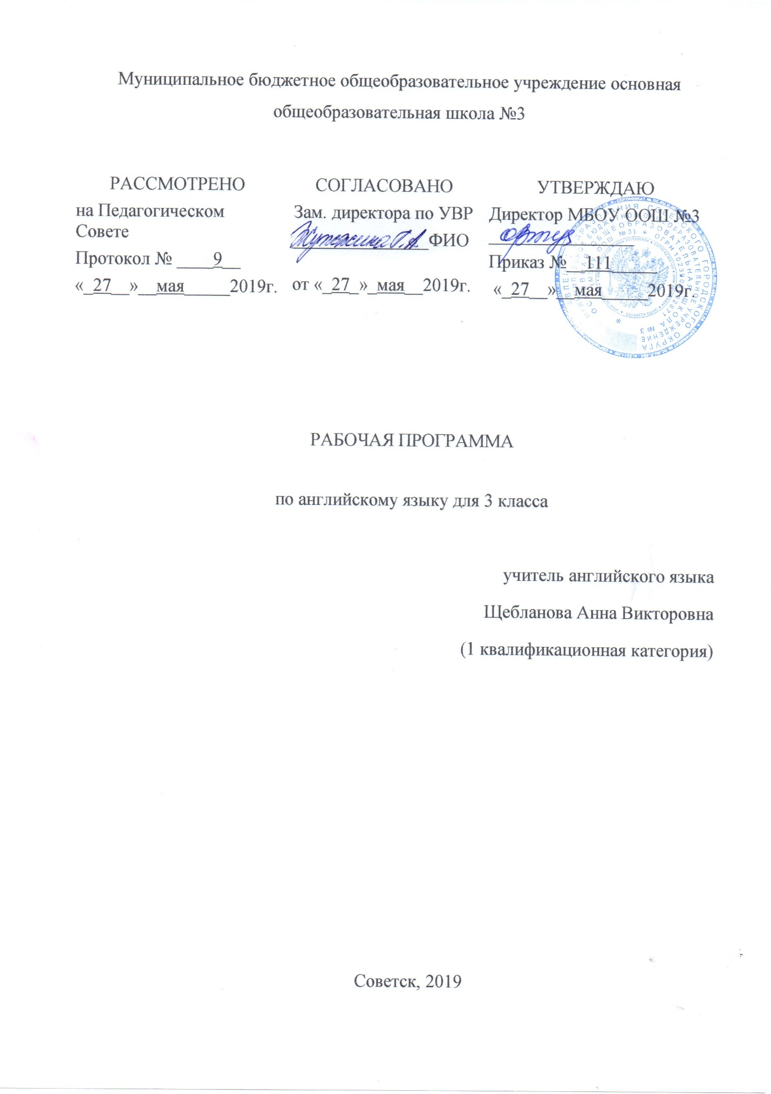

Содержание:
- Планируемые результаты ………………………………….3 - 6
- Содержание обучения …………………………………….. 7 - 8
- Тематическое планирование ……………………………... 9 - 11

- Планируемые результаты
Личностные результаты
Под личностными результатами освоения учебного предмета понимается система ценностных отношений обучающихся к себе, другим участникам образовательного процесса, самому образовательному процессу и его результатам.
1) формирование гражданской идентичности личности, преимущественно в её общекультурном компоненте;
2) формирование доброжелательности, уважения и толерантности к другим странам и народам;
3) формирование готовности и способности к саморазвитию;
4) формирование общего представления о мире как о многоязычном и поликультурном сообществе;
5) осознание языка, в том числе иностранного, как основного средства общения между людьми;
6) знакомство с миром зарубежных сверстников с использованием средств изучаемого иностранного языка (через детский фольклор, некоторые образцы детской художественной литературы, традиции).
Метапредметные результаты
Под метапредметными результатами освоения учебного предмета понимаются способы деятельности, применимые как в рамках образовательного процесса, так и при решении проблем в реальных жизненных ситуациях, освоенные обучающимися на базе одного, нескольких учебных предметов, которые включают в себя: а) освоение учащимися универсальных учебных действий (познавательных, регулятивных, коммуникативных), обеспечивающих овладение ключевыми компетенциями, составляющими основу умения учиться; б) освоение учащимися межпредметных понятий.
Метапредметные результаты освоения учебного предмета формируются на основе следующих требований Федерального государственного образовательного стандарта начального общего образования:
- Положительное отношение к предмету и мотивация к дальнейшему
овладению ИЯ
2. Языковые и речемыслительные способности, психические функции и
процессы
3. Специальные учебные умения и универсальные учебные действия
Предметные результаты
Говорение
Ученик 3-го класса научится:
- осуществлять диалогическое общение на элементарном уровне со взрослыми и сверстниками, в том числе и с носителями иностранного языка, в пределах сфер, тематики и ситуаций общения.
- порождать элементарные связные высказывания о себе и окружающем мире, о прочитанном, увиденном, услышанном, выражая при этом свое отношение;
- приветствовать собеседника, используя языковые средства, адекватные возрасту собеседника и целям общения;
- прощаться после разговора, используя при этом разные речевые клише;
- описывать человека, животное, предмет, картину;
- рассказывать о ком-то, о происшедшем событии.
Аудирование
Ученик 3-го класса научится:
- понимать и реагировать на устное высказывание партнеров по общению в пределах сфер, тематики и ситуаций общения, обозначенных программой;
- понимать просьбы и указания учителя, сверстников, связанные с учебными и игровыми ситуациями в классе;
- понимать общее содержание учебных и аутентичных текстов (рассказы, стихи, считалки) и реагировать вербально и, преимущественно, невербально на их содержание;
- полностью и точно понимать короткие сообщения, в основном монологического характера, построенные на знакомом учащимся языковом материале.
Ученик 3-го класса получит возможность научиться:
- догадываться о значении некоторых слов по контексту;
- догадываться о значении слов по словообразовательным элементам или по сходству звучания со словами родного языка;
- «обходить» незнакомые слова, не мешающие пониманию основного содержания текста;
- переспрашивать с целью уточнения содержания с помощью соответствующих клише типа: «Excuseme?» и т.д.
Чтение
Ученик 3-го класса научится:
- выразительно читать вслух;
- читать про себя с целью:
а) понимания основного содержания учебных, а также несложных аутентичных текстов;
б) поиска необходимой (интересующей) информации (приемы поискового чтения).
Ученик 3-го класса получит возможность научиться:
- читать про себя с целью полного и точного понимания содержания учебных
и адаптированных аутентичных текстов, построенных на знакомом учащимся языковом материале или содержащих незнакомые слова, о значении которых можно догадаться;
- читать вслух текст, построенный на изученном языковом материале, соблюдая правила произношения и соответствующую интонацию.
Письмо
Ученик 3-го класса научится:
- писать короткое поздравление (с днем рождения, Новым годом, Рождеством) с опорой на образец, выражать пожелание;
- составлять и записывать план прочитанного;
- составлять и записывать рассказ на определенную тему;
- списывать текст, вставляя в него пропущенные слова в соответствии с контекстом;
- самостоятельно и графически правильно выполнять письменные лексические и грамматические упражнения, используя в случае необходимости словарь;
- составлять подписи к картинкам.
Языковые средства и навыки оперирования ими
Графика, каллиграфия, орфография
Ученик 3-го класса научится:
- воспроизводить графически и каллиграфически корректно все буквы английского алфавита (полупечатное написание букв, буквосочетаний, слов);
- пользоваться английским алфавитом, знать последовательность букв в нем;
- отличать буквы от знаков транскрипции.
- применять основные правила чтения и орфографии (умение их применять при чтении и письме).
Фонетическая сторона речи
Ученик 3-го класса научится:
- произносить все звуки английского алфавита;
- различать на слух звуки английского и русского алфавита;
- соблюдать интонацию перечисления;
- читать изучаемые слова по транскрипции;
- грамотно в интонационном отношении оформлять различные типы предложений.
- адекватное произносить и различать на слух звуки изучаемого иностранного языка, в том числе долгих и кратких гласных, гласных с твердым приступом, звонких и глухих согласных.
Лексическая сторона речи
Ученик 3-го класса научится:
- узнавать в письменном и устном тексте изученные лексические единицы, в том числе словосочетания, в пределах тематики;
- употреблять в процессе общения активную лексику в соответствии с коммуникативной задачей;
- узнавать простые словообразовательные элементы;
- опираться на языковую догадку в процессе чтения и аудирования (интернациональные и сложные слова).
-узнавать лексические единицы, простейшие устойчивые словосочетания, оценочную лексика и реплики-клише как элементы речевого этикета, отражающие культуру стран изучаемого языка (употребление и распознавание в речи).
- узнавать о способах словообразования (словосложение и аффиксация), о заимствованиях из других языков (интернациональные слова).
Грамматическая сторона речи
Ученик 3-го класса научится:
- употреблять речевые образцы с глаголами tohave, tobe, модальными и смысловыми глаголами в настоящем времени;
- употреблять правильный порядок слов в предложении;
- употреблять единственное и множественное число;
Ученик 3-го класса получит возможность научиться:
- распознавать в тексте и дифференцировать слова по определенным признакам (существительные, прилагательные, модальные/смысловые глаголы).

- Содержание обучения английскому языку в 3 классе

Раздел | Тема раздела | Содержание раздела
 | Откуда ты? | Тема: «Родная страна и страны изучаемого языка»; знакомство с Великобританией, с США. Их географичес-ким положением, с некоторыми городами и достопримечательностями (London, NewYorkCity, BigBen, LochNess, Disneyland)
 | Твоя семья большая? | Тема: «Повседневная жизнь, быт, семья»; знакомство с ежедневными занятиями обычной британской семьи, с тем, как дети проводят время в летних лагерях, что они рассказывают о себе и о своей семье
 | Ты хороший помощник? | Тема: «Повседневная жизнь, быт, семья»; знакомство с тем, как британские дети помогают родителям по дому, с понятием «работать в саду» в английском языке, с героями сказок братьев Гримм (Белоснежка, Краснозорька, Золушка)
 | Что ты празднуешь? | Тема: «Родная страна и страны изучаемого языка: праздники», «Досуг и увлечения»; знакомство с праздниками, популярными в США и Великобритании, знакомство с некоторыми популярными детскими новогодними песенками, сопоставление фактов родной культуры с фактами культуры стран изучаемого языка, с праздничными обычаями в США, с некоторыми стихами и считалочками британских детей, знакомство с различными видами празднований в англоязычных странах (asurpriseparty, Father’sDay, anIndianparttty, afootballparty, abirthdayparty).
 | Я очень хороший! | Тема: «Родная страна и страны изучаемого языка: географическое положение, климат», знакомство с особенностями времен года в Австралии, с особенностями погоды в Великобритании.
 | Какое твое любимое время года? | Тема: «Родная страна и страны изучаемого языка: климат», знакомство с тем, как британские дети рассказывают о своем любимом времени года.
 | У тебя есть домашний любимец? | знакомство с кличками животных, распространенными в англоязычных странах, с тем, как британские дети заботятся о своих домашних питомцах
 | Кто для тебя хороший друг? | Тема: «Мои друзья и я»  знакомство со стихами и рассказами английских детей о друзьях и дружбе, знакомство с праздником Friendship Day (День дружбы), знакомство с тем, как британские дети проводят время в летнем лагере.

3. Тематическое планирование

№ урока | Тема урока | Количество часов
Раздел 1 «Откуда ты?»
1 | Из какой ты страны? | 1
2 | Какой твой родной город? | 1
3 | Что тебе нравится в твоей стране? | 1
4 | Вводный контроль. | 1
5 | Я люблю свою страну. | 1
6 | Резервный урок | 1
Раздел 2 «Твоя семья большая?»
7 | Сколько тебе лет? | 1
8 | Что тебе нравится? | 1
9 | Чем ты обычно занимаешься? | 1
10 | В какие игры ты играешь? | 1
11 | Я люблю свою семью. | 1
12 | Урок повторения | 1
13-14 | Контрольная работа | 2
15 | Резервный урок | 1
16 | Лексические игры | 1
17 | Обобщение изученного материала | 1
Раздел 3 «Ты хороший помощник?»
18 | Как ты помогаешь дома? | 1
19-20 | Тебе нравится помогать дома? | 2
21 | Как ты помогаешь дома? | 1
22 | Тебе нравится помогать дома? | 1
23 | Вчера я помогал бабушке | 1
24 | Правила чтения | 1
Раздел 4 «Что ты празднуешь?»
25 | Как вы праздновали Рождество? | 1
26 | Праздники и подарки. | 1
27 | У вас был праздник-сюрприз? | 1
28 | Что вы делали в день рождения? | 1
29 | Урок повторения | 1
30 | Контрольная работа | 1
31 | Резервный урок | 1
32 | Резервный урок | 1
Раздел 5 «Я очень хороший!»
33 | Мои любимые игрушки. | 1
34 | Какая твоя любимая одежда? | 1
35 | Я люблю ходить в парк. | 1
36 | Чтение | 1
37 | Я могу описать любого! | 1
38 | Резервный урок | 1
Раздел 6 «Какое твое любимое время года?»
39 | Когда ты родился? | 1
40 | Какая погода в Британии? | 1
41 | Какая погода в России? | 1
42 | Ты должен остаться дома! | 1
43 | Как устроить дождь? | 1
44 | Моё любимое время года. | 1
45 | Урок повторения | 1
46 | Контрольная работа | 1
Раздел 7 «У тебя есть домашний любимец?»
47 | У вас есть домашний зоопарк?. | 1
48 | Я должен ухаживать за своим питомцем. | 1
49 | Что мне нравится. | 1
50 | Какого питомца ты хотел бы иметь? | 1
51 | Контрольная работа | 1
Раздел 8 «Кто для тебя хороший друг?»
52-53 | Какой твой друг? | 1
54 | Хорошо ли ты знаешь своего друга? | 1
55 | Мы будем развлекаться вместе. | 1
56 | Что ты подаришь другу? | 1
57 | Как ты будешь праздновать День дружбы? | 1
58 | Нам нравится алфавитная вечеринка! | 1
59 | Мне нравится летний лагерь! | 1
60 | Летом весело! | 1
61 | Урок повторения | 1
62 | Резервный урок | 1
63 | Контрольная работа | 1
64 | Резервный урок | 1
65 | Итоговая контрольная работа | 1
66 | Резервный урок | 2
67-68 | Лексические игры | 2
Итого |  | 68

